全国2009年1月高等教育自学考试
概率论与数理统计（经管类）试题
课程代码：04183

一、单项选择题（本大题共10小题，每小题2分，共20分）
在每小题列出的四个备选项中只有一个是符合题目要求的，请将其代码填写在题后的括号内。错选、多选或未选均无分。
1.同时抛掷3枚均匀的硬币，则恰好三枚均为正面朝上的概率为（ ）
A.0.125 B.0.25
C.0.375 D.0.5
2.设A、B为任意两个事件，则有（ ）
A.（A∪B）-B=A B.(A-B)∪B=A
C.(A∪B)-BA D.(A-B)∪BA
3.设随机变量X的概率密度为f(x)=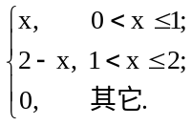 则P{0.2<X<1.2}的值是（ ）
A.0.5 B.0.6
C.0.66 D.0.7
4.某人射击三次，其命中率为0.7，则三次中至多击中一次的概率为（ ）
A.0.027 B.0.081
C.0.189 D.0.216
5.设二维随机变量(X,Y)的联合分布函数为F(x,y). 其联合概率分布为（ ）

Y  X | 0 | 1 | 2
-1 | 0.2 | 0.1 | 0.1
0 | 0 | 0.3 | 0
2 | 0.1 | 0 | 0.2
则F（0,1）=
A.0.2 B.0.6
C.0.7 D.0.8
6.设二维随机变量（X，Y）的联合概率密度为f(x,y)=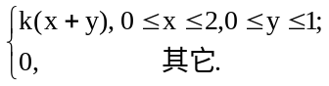则k=（ ）
A. B.
C. D.
7.设X~B(10, ), 则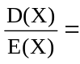（ ）
A. B.
C.1 D.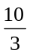
8.已知随机变量X的分布函数为F(x)=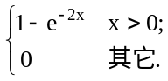则X的均值和方差分别为（ ）
A.E(X)=2, D(X)=4 B.E(X)=4, D(x)=2
C.E(X)=,D(X)= D.E(X)=, D(X)=
9.设随机变量X的E（X）=,D(X)=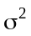，用切比雪夫不等式估计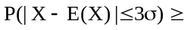（ ）
A. B.
C. D.1
10.记F_{1-α}(m,n)为自由度m与n的F分布的1-分位数，则有（ ）
A.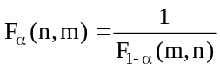 B.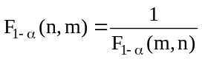
C.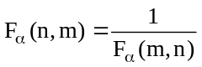 D.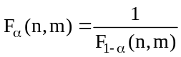
二、填空题（本大题共15小题，每小题2分，共30分）
请在每小题的空格中填上正确答案。错填、不填均无分。
11.连续抛一枚均匀硬币6次，则正面至少出现一次的概率为___________。
12.设事件A，B相互独立，且P(A)=0.5，P(B)=0.2, 则P(A∪B)= ___________。
13.某人工作一天出废品的概率为0.2，则工作四天中仅有一天出废品的概率为___________。
14.袋中有5个黑球3个白球，从中任取4个球中恰有3个白球的概率为___________。
15.已知随机变量X的分布函数为F(x)=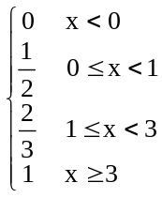 则P{2<X≤4}=___________。
16.已知随机变量X的概率密度为f(x)=ce^{-|x|}，-∞<x<+∞，则c=___________。
17.设二维随机变量(X,Y)的分布律为

则P{XY=0}=___________。
Y  X | 0 | 5
0
2
18.设(X,Y)的概率密度为f(x,y)=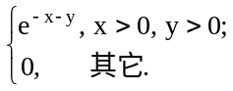则X的边缘概率密度为f_{X}(x)= ___________。
19.设X与Y为相互独立的随机变量，其中X在(0，1)上服从均匀分布，Y在(0，2)上服从均匀分布，则(X，Y)的概率密度f(x,y)= ___________。
20.设随机变量X具有分布P{X=k}=，k=1,2,3,4,5，则D(X)= ___________。
21.若X~N(3,0.16)，则D(X+4)= ___________。
22.设X_{i}=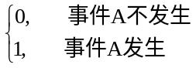(i=1,2,…,100)，且P(A)=0.8, X₁，X₂，…，X₁₀₀相互独立，令Y=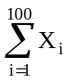，则由中心极限定理知Y近似服从于正态分布，其方差为___________。
23.设总体X~N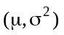，X₁，…，X₂₀为来自总体X的样本，则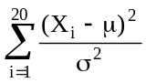服从参数为___________的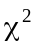分布。
24.设是未知参数的一个估计量，若E()___________，则是的无偏估计。
25.已知一元线性回归方程为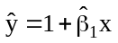，且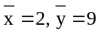，则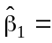___________。
三、计算题（本大题共2小题，每小题8分，共16分）
26．设A，B是两事件，已知P(A)=0.3，P(B)=0.6，试在下列两种情形下：
（1）事件A，B互不相容；
（2）事件A，B有包含关系；
分别求出P(A | B)。
27．设总体X服从指数分布，其概率密度为f(x,)=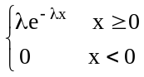，其中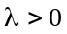为未知参数，x₁, x₂,…,x_{n}为样本，求的极大似然估计。

四、综合题（本大题共2小题，每小题12分，共24分）
28．某地抽样调查结果表明，某次统考中，考生的数学成绩（百分制）X服从正态分布
N（72，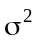），且96分以上的考生占考生总数的2.3%. 试求考生的数学成绩在60~84分之间的概率. （已知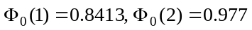）
29．已知随机变量X，Y的相关系数为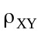，若U=aX+b, V=cY+d, 其中ac>0. 试求U，V的相关系数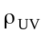。
五、应用题（本大题共1小题，10分）
30．某城市每天因交通事故伤亡的人数服从泊松分布，根据长期统计资料，每天伤亡人数均值为3人. 近一年来，采用交通管理措施，据300天的统计，每天平均伤亡人数为2.7人. 问能否认为每天平均伤亡人数显著减少？（u_{0.025}=1.96 u_{0.05}=1.645）

